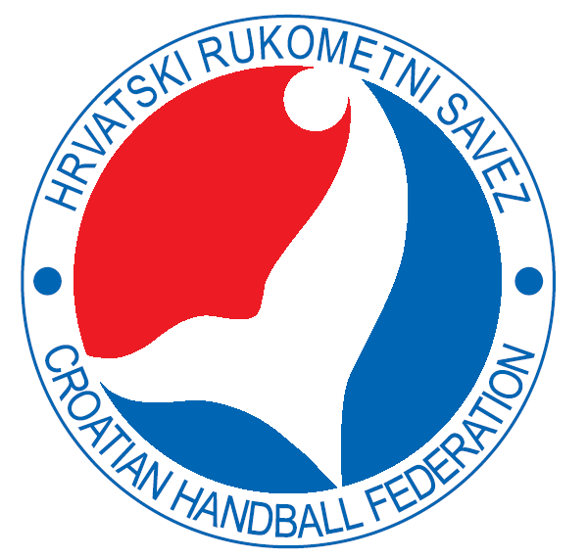

Hrvatski rukometni savez | Obrazac: GHETALDUS KAMP HRS-A ZADAR 2013.
Metalčeva 5, 10000 Zagreb
FAX:01/5391-000, e-mail lidija@hrs.hr

OSOBNI PODACI
1. Ime i prezime:
2. Dan, mjesec i godina rođenja:
3. Mjesto rođenja:
4. Adresa stanovanja i telefon:
5. OIB SUDIONIKA KAMPA (OBAVEZNO) :
6. Plivač |  |  |  |  |  |  |  |  |  | Neplivač
7. Zdravstveni status (alergije, bolesti):
8. Ime i prezime roditelja, broj mob.
9. Igračko mjesto u ekipi:
10. Puni naziv kluba:
11. Adresa i OIB kluba:
Tel. |  |  |  |  |  |  |  |  | Fax. |  |  |  |  |  |  |  |  |  |  |  |  |  |  |  | MB:
Obavezno u prijavi naznačiti tko snosi troškove kampa:
Klub: |  |  |  |  |  |  |  |  |  |  |  |  |  |  | Roditelj:
Navedite ostale podatke ako ih smatrate značajnim:

Napomena: Obavezno je priložiti adresu na koju će se nakon završetka „Kampa“ slati račun sa svim potrebnim podacima, ime i prezime te OIB od roditelja koji je uplatio troškove kampa (OIB RODITELJA________________________________). Samo sa svim ispunjenim podacima možemo osobu prijaviti za Kamp. Prijavnicu poslati na fax:01/5391-000, e-mail lidija@hrs.hr
(potpis odgovorne osobe u klubu) |  |  | (potpis roditelja)

